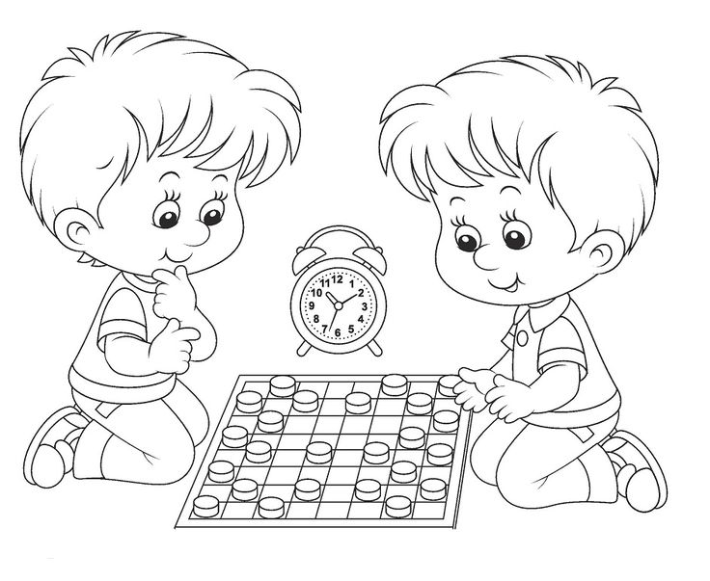

Краткосрочный проект «Шашки – зарядка для ума»

Авторы воспитатели:
Приходько Наталья Владимировна
Верхоланцева Лариса Ивановна

Паспорт педагогического проекта «Шашки зарядка для ума»
Тип проекта: краткосрочный.
Срок реализации проекта: 2 месяца
Участники проекта: педагоги, дошкольники 5- 6 лет и их родители.
Вид проекта: групповой
Актуальность проекта:
Шашки – древняя игра, а теперь это вид спорта! Шашки развивают логическое мышление, ориентирование на листе бумаги, речь, пространственное воображение и т.д. Воспитывают твердость духа, умение проигрывать, делают более разнообразным эмоциональный фон ребенка.
Проблема: недопонимание родителей значения игры в шашки – как настольной игры, всесторонне способствующей развитию ребенка.
Цель: формирование у детей и их родителей желания учиться играть в развивающую настольную игру – шашки.
Задачи:
- Вспомнить с детьми правила игры в шашки, заинтересовать их для активного участия в процессе;
- Создать условия для получения родителями информации о шашечном турнире;
- Подвести итоги шашечного турнира, организуя его как стимул для активной игры в шашки и в семье, и в саду.
Оборудование и материалы:
Формы и методы организации проекта:
- игровые: дидактические игры, турниры, совместные игры (парные игры).
- словесные: чтение и рассказывание стихов о правилах игры, разговор, беседа;
- наглядные: рассматривание книг, знакомство с шашечной игрой (правила игры);
- практические: показ презентаций, использование иллюстраций, схемы игры, выставка шашек;
Ожидаемые результаты:
Привлечение родителей к участию в этой игре, как средство коммуникации в семье.
Знакомство с шашечной игрой (правила игры).
Повышение интереса детей к данной игре, как виду спорта.
Закрепление знаний при активной, совместной игре (парные игры).
Выполнение проекта: Для решения поставленных задач в группе ДОУ было организованно и проведено:
- Знакомство с шашечной игрой (правила игры). Презентация;
- Чтение художественной литературы, разучивание стихов о правилах игры;
- Беседа «Умные шашки»;
- Игра – турнир по шашкам с детьми старшего возраста « Путешествие в сказочное королевство»;
- Конспект занятия по познавательному развитию для детей старшего дошкольного возраста «Шашки – лучшая игра!»;
- Презентация «История шашек»;
- Игра – турнир по шашкам с детьми старшего возраста « Путешествие в сказочное королевство
- Закрепление знаний при активной, совместной игре (парные игры);
- Индивидуальная помощь желающих участвовать в шашечном турнире;
- Конкурс «Шашки своими руками»
- Консультация для родителей «Поможем ребенку учиться проигрывать».
Формы и методы организации проекта:
1. Решение проблемных ситуации.
2. Педагогические наблюдения.
3. Беседы.
4. Консультации для родителей.
5. Совместная организованная деятельность
6. Оформление информации для родителей в приемной.
7. Игры
8. Турнир между детьми старших групп ДОУ.

Тематический план проекта «Шашки – зарядка для ума».
Работа с детьми

Тема | Форма проведения | Результат
«Знакомство с шашками» | Беседа | Знакомство детей с игрой в шашки.
Знакомство с шашечной игрой (правила игры). | Беседа, просмотр презентации | Знакомство детей с правилами игры в шашки.
Чтение художественной литературы, разучивание стихов о правилах игры. | Чтение сказок, стихов, разгадывание загадок. | Воспитывать способность наслаждаться художественным словом.
«Умные шашки» | Беседа | Формирование у детей эмоционально-образное восприятие произведений через художественное описание образов
«История шашек» | Презентация | Развитие интереса к древней игре в шашки.
«Азбука шашечной игры» | Беседа | Обучение детей игре в шашки
«Шашки – лучшая игра!». | Конспект занятия по познавательному развитию. | Формирование интереса к игре в шашки.
Шашечные турниры среди детей в группе. | Парные игры. | Закрепление знаний при активной, совместной игре.
«Ловушка». Знакомство с технологией игры, приемами. | Беседа | Дать детям понятия: заблокированная шашка, защищенная, проходная  шашка и показать на практике, научить пользоваться этими ходами в игре.
«Путешествие в сказочное королевство» | Игра – турнир по шашкам . | Раскрытие умственного, нравственного, эстетического, волевого потенциала личности воспитанников
Конкурс «Шашки своими руками» | Поделки из бросового материала | Изготовление шашек своими руками в домашних условиях
«Шашечный турнир | Турнир среди детей старшего дошкольного возраста ДОУ.

Работа с родителями

Тема | Форма проведения | Результат
«Шашки в семье» | Анкетирование | Привлечение родителей к организации развлечений и досугов по произведениям К. И. Чуковского
Роль игры в шашки в развитии детей старшего дошкольного возраста | Консультация для родителей | Приобщение родителей к играм в шашки в семейном кругу.
Конкурс «Шашки своими руками» | Поделки из бросового материала | Привлечение семьи к участию в воспитательном процессе на основе педагогического сотрудничества

Итоги реализации проекта:
- дети и их родители были вовлечены в процесс игры - шашки;
- повысился интерес к данной игре, как виду спорта;
- дети стали намного чаще играть в шашки, добавляя к ним и другие настольные игры.
Вывод: Все дети изначально талантливы. Но, знакомя с элементарными правилами игры, ребенку-дошкольнику следует помочь усвоить извечную истину: шашки - дело занимательное, увлекательное, творческое, но и сложное, это каждодневный труд, труд упорный и настойчивый. Эта игра способствует проявлению у ребенка самостоятельности, самореализации, воплощению его собственных идей по созданию нового. Благодаря этим играм дети учатся быть терпеливыми, усидчивыми, настойчивыми в достижении поставленной цели, вырабатывают в себе работоспособность, умение решать логические задачи в условиях дефицита времени, тренируют память, учатся самодисциплине. С помощью дидактических игр, дети станут больше проявлять интерес к таким сложным играм, как шашки, легче будут усваивать материал. Знания детей, полученные в результате внедрения проекта формируют у детей интерес к спорту, к математике, что в дальнейшем может повлиять на их профессиональную ориентацию.

Использованный материал: Погрибной В. К. Шашки для детей. – Изд.4-е. Ростов н/Д: Феникс, 2013. http://nsportal.ru/detskiy-sad/upravlenie-dou/2016/02/15/rabochaya-programma-po-shashkam-dlya-doshkolnikov Е.М. Юровский, Л.П. Кондратьева « Зайкины шашки».

Приложение

Конспект занятия по познавательному развитию «Шашки – лучшая игра!»
для детей старшей группы.
Цель: формирование интереса к игре в шашки.
Задачи:
- Познакомить детей с историей возникновения игры в шашки
- Закрепить знания детей об игре в шашки, закрепить правила игры
- Воспитывать умение дружелюбно, уважительно относиться друг к другу, желание стремиться к успеху, воспитывать чувство уверенности в себе.
Материалы: Шашечная доска, шашки, интерактивная доска с презентацией, бумага белого цвета, цветные карандаши.
Ход занятия:
Воспитатель: Ребята, вы любите играть в настольные игры? А какие настольные игры вы знаете?
Предлагает отгадать загадку.
Столько игр настольных есть,
Что, наверное, не счесть!
Ну а я и братик Сашка
Целый день играем в…( Шашки)
Воспитатель: Молодцы! Правильно – это шашки. А как вы думаете игра в шашки – это настольная игра?
Ответы детей.
Воспитатель: Ребята, а вы знаете, откуда появилась эта игра, её историю? Вот послушайте.
Шашки — одна из самых древних игр. Известно, что ими увлекались еще египетские фараоны. Древние египтяне считали, что шашки изобрел бог мудрости Тот. Существует миф, исходя из которого, мы должны благодарить шашки за то, что в году 365 дней, а не 360. В этом мифе говорится о споре бога Гермеса, который он заключил с богиней Луной. Гермес предложил сыграть Луне с ним в шашки и если она проиграет, то должна отдать ему 5 дней. Луна согласилась. Гермес выиграл в этой игре и к своим 360 дням он смог прибавить ещё 5.
На Руси шашки появились в 10 веке. Шашки были найдены на территории Киевской Руси. Они были сделаны из глины, дерева, камня и янтаря, этот факт говорит о том, что в эту игру любили играть люди всех слоёв населения.
Притча об игре в шашки.
Я Царь зверей, я и так всё знаю и умею, мне не нужно учиться! Хорошо, сказала овечка, тогда начнём игру. Лев, передвигая шашки по доске, всем говорил, что он непременно выиграет. А овечка внимательно смотрела на доску и обдумывала каждый ход. Наконец, наступил момент, когда у льва на доске не осталось ни одной шашки. Как же так, почему я проиграл, я же самый сильный? - В шашках побеждает не сильнейший, а умнейший, - тихо ответила овечка. Давным-давно жила овечка, которая очень любила играть в шашки. Однажды лев узнал об этом и говорит: Я самый сильный – я Царь зверей, я обязательно выиграю у неё. И отправился к овечке. Я буду рада сыграть с тобой в шашки. Но знаешь ли ты правила, умеешь ли ты играть в эту игру? Надо много тренироваться, чтобы победить.
Физминутка
Раз - подняться, потянуться, (Потянулись.)
Два - согнуться, разогнуться, (Прогнули спинки, руки на поясе.)
Три - в ладоши три хлопка, (Хлопки в ладоши.)
Головою три кивка. (Движения головой.)
На четыре - руки шире, (Руки в стороны.)
Пять - руками помахать, (Махи руками.)
Шесть — на место сесть опять. (Присели.)
Воспитатель: В игре в шашки есть свои правила, и мы сейчас их вспомним. Какие шашки начинают игру?
Игру начинают белые шашки Ходы делают по очереди. Как двигаются шашки? Шашки двигаются только по черным полям по диагонали вперед на свободное соседнее поле. Простые шашки назад не ходят. Если белые и черные простые шашки встретились на соседних полях по диагонали, тот из играющих, чей ход, обязать побить шашку и снять ее с доски. Как можно бить шашку соперника?
Бить шашку соперника можно ходом вперед или назад, если за ней есть свободное поле. Если под ударом окажется сразу несколько шашек противника, тогда их бьют перешагивая через каждую шашку на свободное поле. Если простая шашка достигла последнего ряда, во что она превращается? Она сразу превращается в «дамку». «Дамка» может ходить вперед и назад по черным диагоналям на всю длину. «Дамка» после взятия шашки может менять направление следующего удара.

Чтение стихотворения "Правило игры"

Начинать бой можешь смело –
Первый ход всегда за белой!
Шашки медленно, но метко
Шагают лишь по черным клеткам!
Наверно, шашкам не везет,
Что ходят шашки лишь ВПЕРЕД!
Знают все : и стар, и млад,
Шашкой бьем вперед – назад!
Шашка соперника сразу погибнет,
Если твоя ее перепрыгнет!
Поля вдруг конец настанет,
Сразу шашка «дамкой» станет!
Чтоб твою «дамку» не поймали,
Ход ее по всей диагонали!
Цель игры – побить «врагов»
И чтоб им не было ходов!
Шашечная викторина (За правильный ответ дети получают шашки)
- Какие шашки начинают игру?
-А как называется каждый из квадратиков или клеток? (Поле)
- На каком цветовом поле ведётся игра? (на чёрном)
- По сколько шашек предоставляется каждому игроку? (По 12 шашек)
- Как «ходят» шашки? (по диагонали, только вперёд)
- Что такое дамка?
- Как ходит «дамка»?
- Как определяют, кто играет каким цветом?
- Сколько клеток на шашечном поле?
- Сколько шашек участвует в игре?
- Сколько раз можно перескочить через одну и ту же шашку? (1 раз)
- Какой формы шашечная доска? (квадратная)
- Как располагаются шашки в начале игры? (На трёх горизонтальных линиях с каждой стороны)

- В какую игру можно ещё играть на шахматной доске? (в шахматы, уголки)
Воспитатель: Ребята, вы молодцы! Мы с вами закрепили правила игры и ответили на все вопросы.
Воспитатель: А как быть в том случае, если у вас нет шашечной доски и шашек? (шашечную доску можно нарисовать, а вместо фишек взять пуговицы, маленькие крышечки и др.)
Воспитатель: Давайте попробуем нарисовать свои шашечные доски, а дома с родителями поиграете, для этого нам нужно присесть за столы. Перед каждым из вас лежит лист бумаги и простой карандаш и линейка. Приступайте к работе.

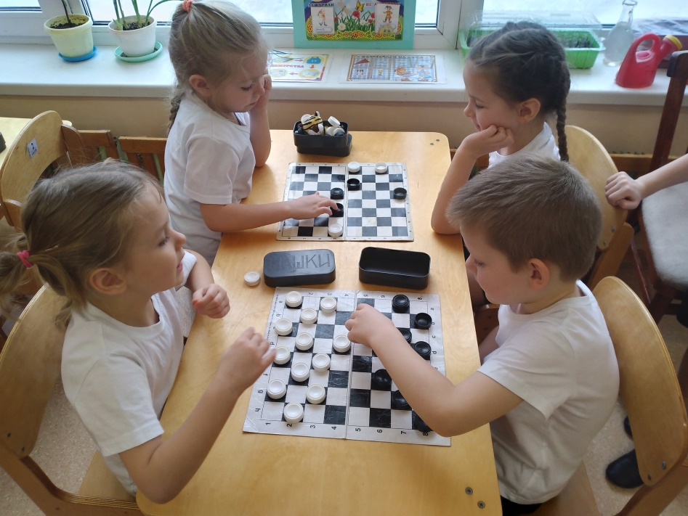

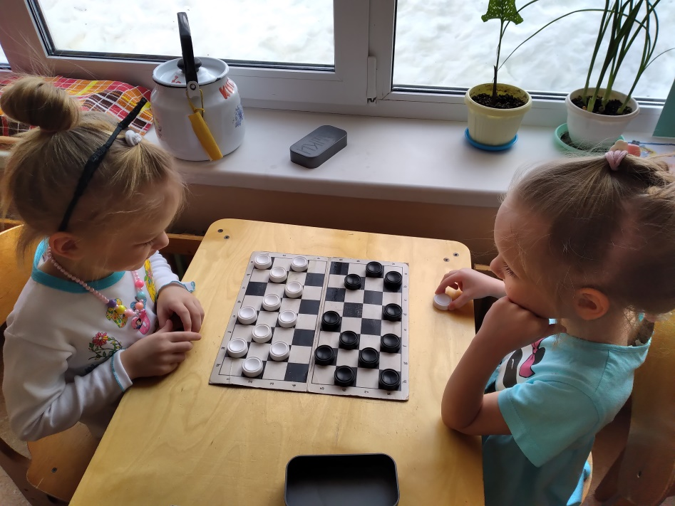

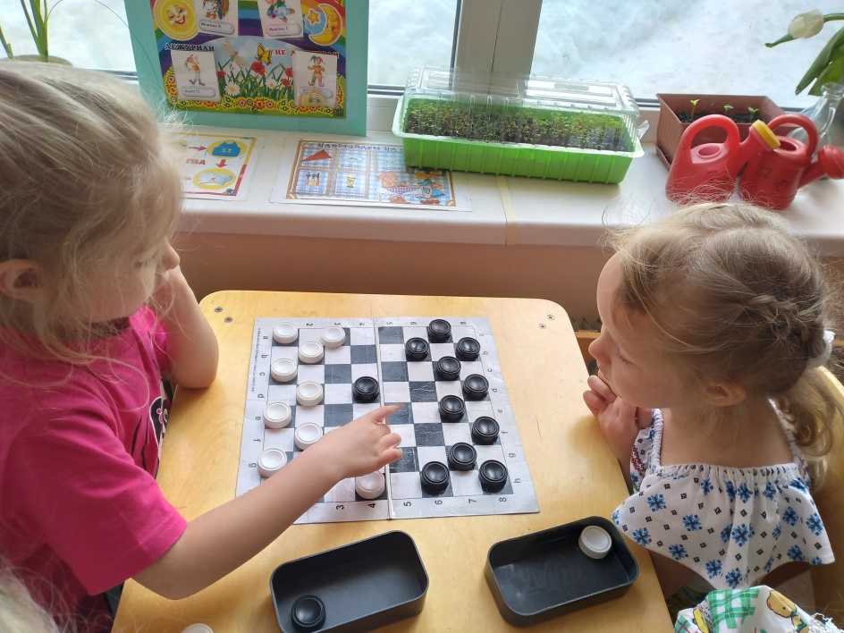
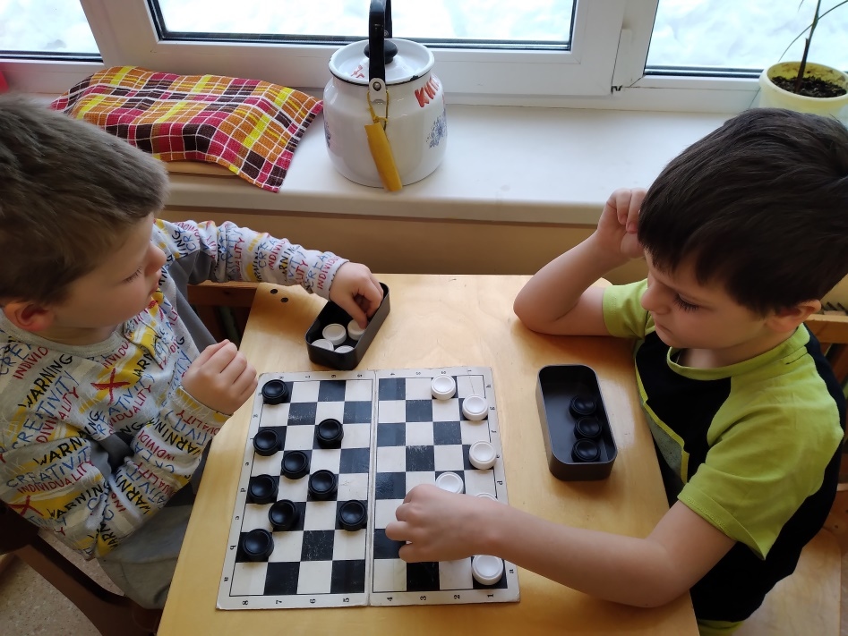

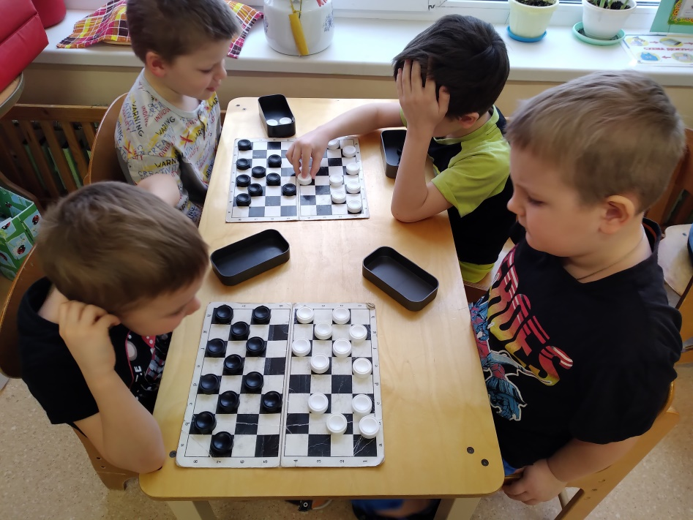

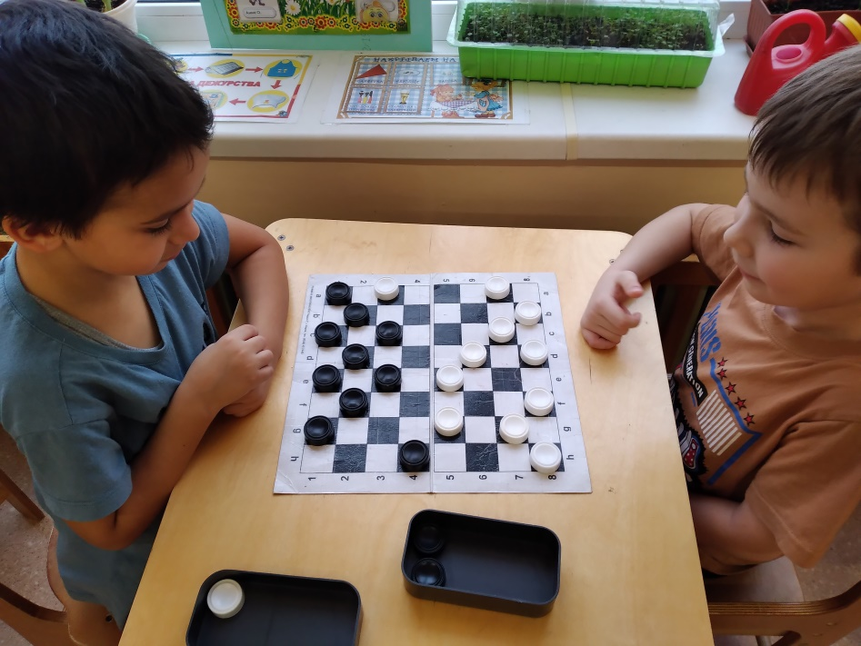

Шашечный турнир
Цель: создание условия для интеллектуального развития детей дошкольного возраста.
Задачи:
- Активизировать мыслительную деятельность, тренировать память, внимание, находчивость, смекалку.
- Развивать логическое мышление, чувство ответственности и умение разрешать проблемные ситуации.
- Воспитывать спокойствие и настойчивость, умение достойно выигрывать и проигрывать с достоинством.
Предварительная работа:
1. За ранее, познакомить детей с правилами проведения турнира, чтобы все участники относились ответственно и осознано к предъявленным к ним требованиям.
2. Подготовить дипломы, бейджики, карточки с именами участников турнира.
3. Составить жюри (наблюдатели, назначить ответственного за награждение участников).
4. Подготовить музыкальное сопровождение турнира, украсить зал, подготовить столы с номерами 1,2,3,4, шашечные доски для мероприятия.
Правила шашечного турнира:
Начинают играть сразу все участники. Арбитры следят за ходом игры, как только пары будут заканчивать игру, арбитры определяют победителей, из числа победителей составляются пары для следующего этапа турнира. Продолжительность турнира 60 минут.
Правила турнира:
В первом туре играют все участники (8 детей – 4 пары) турнира. Наблюдатели следят за ходом игры. Проигравшие в первом туре игроки (4 ребёнка) выходят из игры. Во втором туре встречаются победители первого тура (4 ребёнка) и делят между собой 1-е и 2-е места (два первых и два вторых места). Между турами проводится музыкальная двигательная разминка.

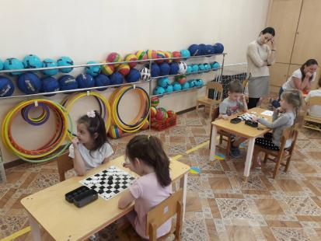

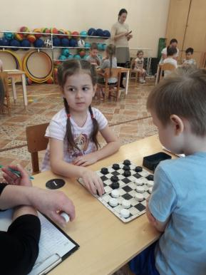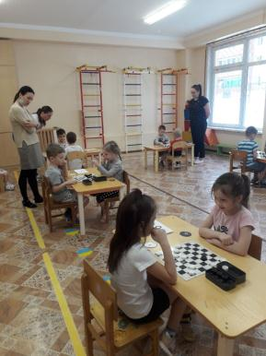

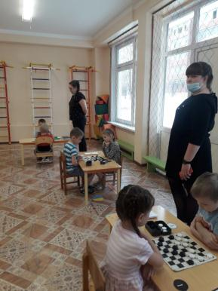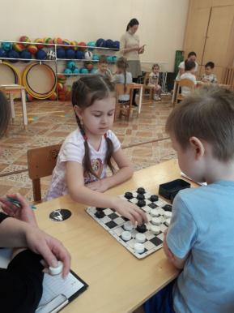

Конкурс «Шашки своими руками» поделки из бросового материала.
Цель: Изготовление шашек своими руками в домашних условиях



